ỦY BAN NHÂN DÂN THÀNH PHỐ | CỘNG HÒA XÃ HỘI CHỦ NGHĨA VIỆT NAM
PHAN RANG – THÁP CHÀM | Độc lập – Tự do – Hạnh phúc
TRUNG TÂM ĐIỀU HÀNH ĐTTM
Số: /ĐTTM | Phan Rang - Tháp Chàm, ngày tháng năm 2024
V/v báo cáo tình hình hoạt động trong tuần (từ ngày 13/12 đến ngày 19/12/2024) của Trung tâm điều hành đô thị thông minh IOC trên địa bàn thành phố Phan Rang – Tháp Chàm.

Kính gửi:
- Ủy ban nhân dân thành phố;
- Ủy ban Mặt trận TQVN thành phố;
- Các phòng, ban ngành thành phố;
- Các Hội, Đoàn thể thành phố;
- Ủy ban nhân dân 16 phường, xã.

Căn cứ Quyết định số 1665/QĐ-UBND ngày 16/5/2023 của Ủy ban nhân dân thành phố về việc ban hành Quy chế tổ chức và hoạt động của Trung tâm điều hành đô thị thông minh thành phố Phan Rang – Tháp Chàm.
Trung tâm Điều hành đô thị thông minh thành phố báo cáo tình hình hoạt động trong tuần từ ngày 13/12 đến ngày 19/12/2024, cụ thể như sau:
I. Công tác giám sát, điều hành đô thị thông minh:
1. Giám sát hệ thống dịch vụ công trực tuyến:
- Tổng số hồ sơ tiếp nhận mới của UBND thành phố là 835 hồ sơ (trong đó: hồ sơ tiếp nhận trực tiếp 765 hồ sơ, hồ sơ tiếp nhận qua mạng 70 hồ sơ, hồ sơ tiếp nhận qua bưu chính công ích 0 hồ sơ).
- Tổng số hồ sơ tiếp nhận mới của 13 xã, phường là 765 hồ sơ (trong đó: hồ sơ tiếp nhận trực tiếp 37 hồ sơ, hồ sơ tiếp nhận qua mạng 728 hồ sơ, hồ sơ tiếp nhận qua bưu chính công ích 0 hồ sơ).
- Tổng số hồ sơ đã được giải quyết là 1.600 hồ sơ (trong đó: UBND là 835 hồ sơ, 13 xã, phường là 765 hồ sơ; xử lý hồ sơ trước hạn và đúng hạn là 770 hồ sơ; hồ sơ đã xử lý quá hạn 02 hồ sơ (phòng Tài nguyên – Môi trường) và 01 hồ sơ chưa xử lý quá hạn (phòng Tài nguyên – Môi trường); hồ sơ trong hạn là: 560 hồ sơ, hồ sơ chờ bổ sung: 267 hồ sơ (UBTP) không có hồ sơ trả lại.

2. Giám sát hệ thống quản lý văn bản và hồ sơ công việc:
Trong tuần qua, thông qua hệ thống giám sát gửi nhận văn bản liên thông và ký số văn bản trên phần mềm hồ sơ công việc (TD Office) của Ủy ban nhân dân thành phố đã ban hành 342 văn bản, trong đó văn bản đi ký số 321 văn bản (tỷ lệ 94%). Các phòng, ban đã ban hành 410 văn bản, trong đó văn bản đi ký số 363 văn bản (tỷ lệ 89%). Ủy ban nhân dân các phường, xã đã ban hành 360 văn bản, trong đó văn bản đi ký số 360 văn bản (tỷ lệ 100%).
3. Giám sát quan trắc môi trường:
Trên địa bàn thành phố có 03 trạm quan trắc tự động, thường xuyên giám sát hệ thống quan trắc môi trường, kiểm soát chất lượng khí thải và chất lượng nguồn nước thải do nhà máy, khu công nghiệp thải ra môi trường để phục vụ cho nhu cầu cuộc sống của người dân; các trạm quan trắc hoạt động ổn định, kết quả thực hiện trong tuần qua theo dõi hệ thống cập nhật thu được số liệu từ các trạm đo chi tiết như sau:
- Nước thải: có 03 trạm quan trắc hoạt động tốt, chi tiết như sau:
+ Trạm XLNT Khu CN Thanh Hải các chỉ số được cập nhật như sau: TSS = 2.20 mg/l; COD = 52.50 mg/l; pH = 7.90; Temp = 26.90 ⁰C; DO = 3.60 mg/l; N-NH4+ = 0.15 mg/L; Flow in = 38.20 m3/h; Flow-Out = 25.20 m3/h.

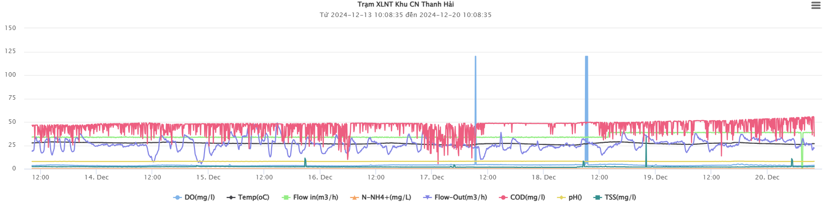

+ Nhà máy bia SG_NT (NT) các chỉ số được cập nhật như sau: TSS = 3.50 mg/l; COD = 24.03 mg/l; pH = 8.38; Temp = 23.92 ⁰C; Amoni = 0.05 mg/l; Flow in = 20.06 m³/h; Flow = 0.00 m³/h.

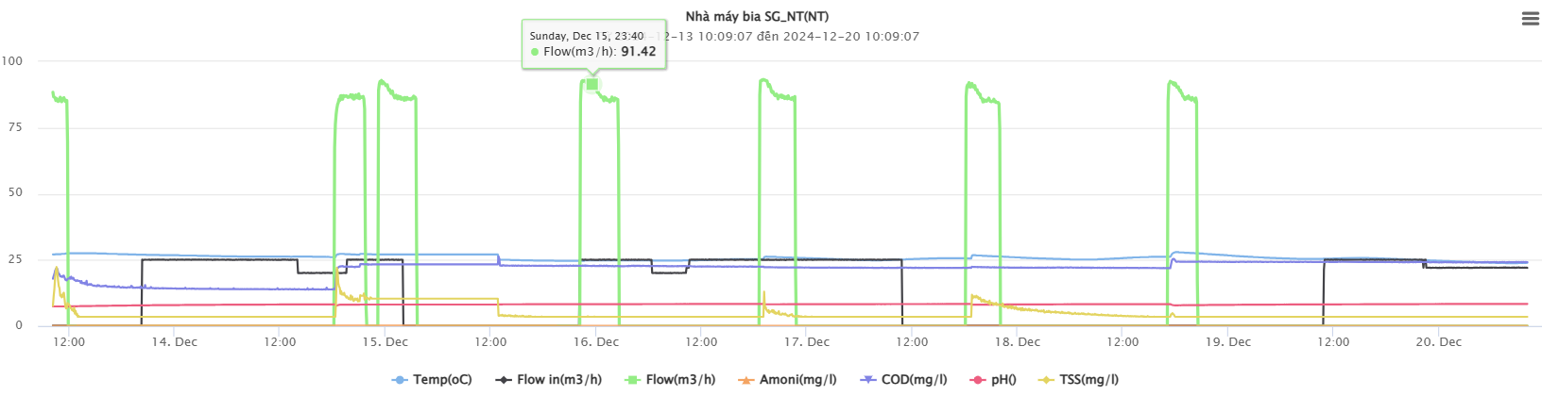

- Khí thải: Công ty CP BH – Phan Rang: Temp = 78.90⁰C; Nox = 41mg/Nm3; O2 =13.30%; SO2 = 0 mg/Nm3; CO =317.60mg/Nm3; Flow = 30,371.60m3/h; Pressure = 1,015.30kpa; PM = 12.50mg/Nm3.
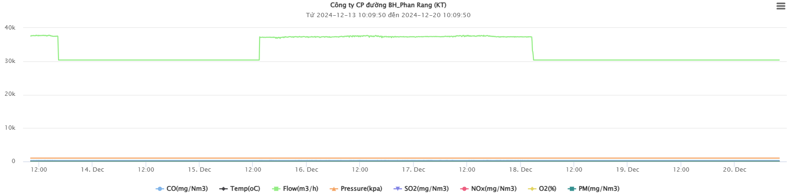
- Kết quả: Trong tuần qua các trạm quan trắc hoạt động ổn định

4. Công tác Văn hóa – Thể thao và truyền thanh:
1. Công tác Truyền thanh:
Tập trung tuyên truyền kỷ niệm Ngày Quân đội Nhân dân Việt Nam 22/12, các hoạt động trên các lĩnh vực chính trị, kinh tế, văn hóa, xã hội, an ninh - quốc phòng của thành phố.
Đưa tin phản ánh các điển hình tiên tiến, các phong trào của Đảng bộ và nhân dân thi đua phấn đấu hoàn thành các chỉ tiêu kế hoạch Nhà nước, đưa Nghị quyết của Đảng vào cuộc sống.
Duy trì chương trình phát thanh hàng ngày với trên 42 tin bài và 13 chuyên mục/tuần. Tiếp âm chương trình thời sự của Đài Phát thanh Truyền hình tỉnh.
Duy trì kiểm tra sửa chữa kịp thời hệ thống loa truyền thanh, bảo đảm hệ thống loa truyền thanh được thông suốt kịp thời chuyển tải nội dung tuyên truyền các hoạt động KT-CT-VHXH của địa phương đến cán bộ và nhân dân thành phố. Trong tuần 3 tháng 12/2024, đã kiểm tra trên 8 lượt. Sữa chữa 02 bộ , thay 05 cái màng loa. Trang thông tin điện tử Thành phố với hơn 63 tin bài, 8 tin video chất lượng phong phú, trang thông tin điện tử thành phố đã tích cực phản ánh hoạt động và thành tựu của thành phố.
5. Hệ thống thông tin kinh tế - xã hội:
Trong tuần qua hệ thống hoạt động ổn định. Hầu hết các đơn vị đã tham gia cập nhập số liệu và thực hiện báo cáo vào trang https://baocao.ninhthuan.gov.vn

- Phòng Tư Pháp:
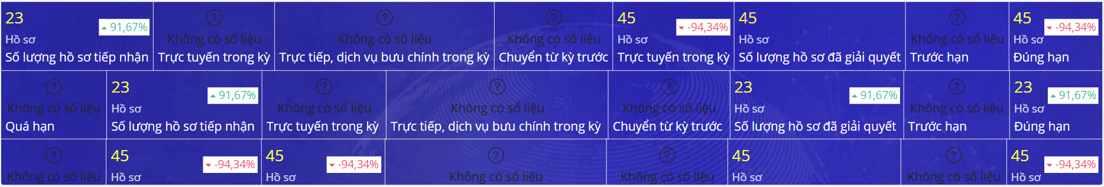

- Phòng Văn hóa _ Thông tin:
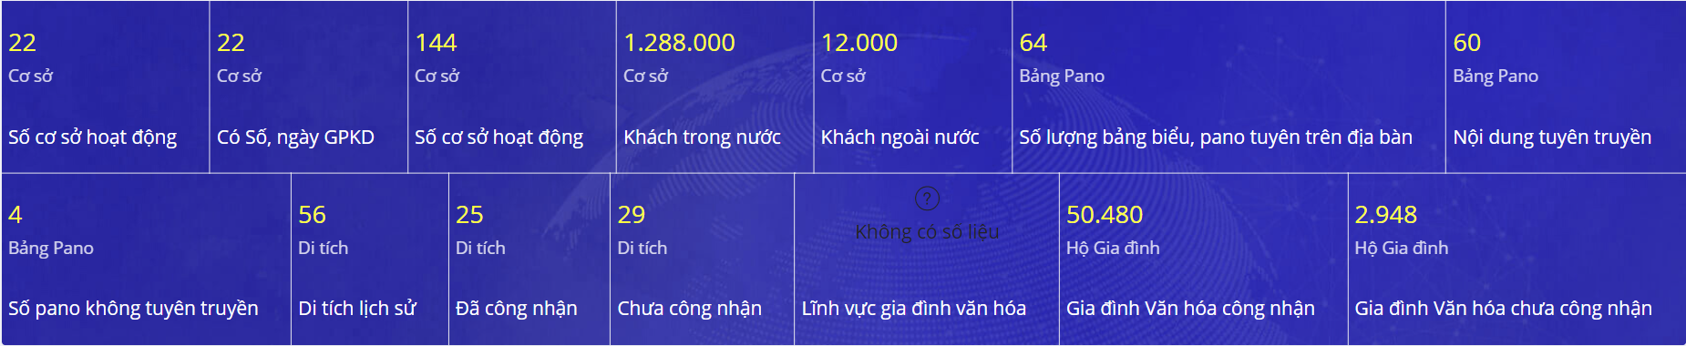

- Phòng Tài chính – Kế hoạch:
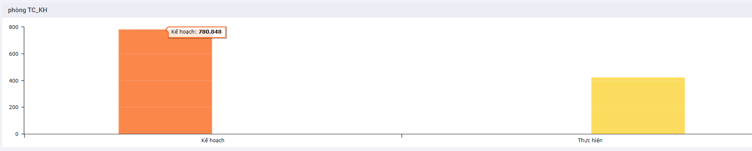

- Phòng Lao động _ Thương binh xã hội:
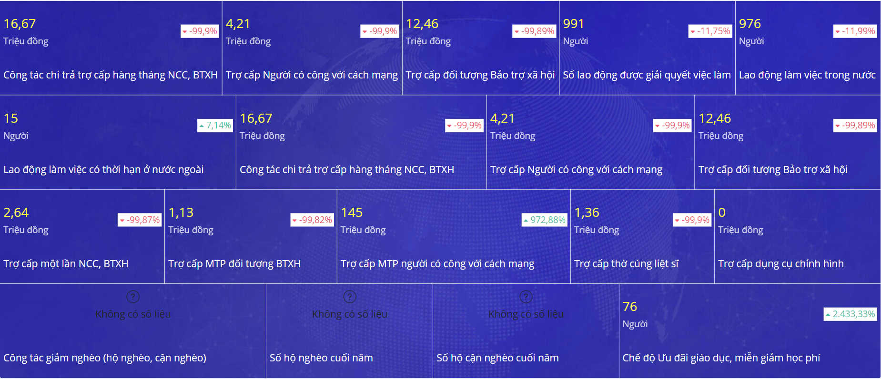
- Phòng Kinh tế:
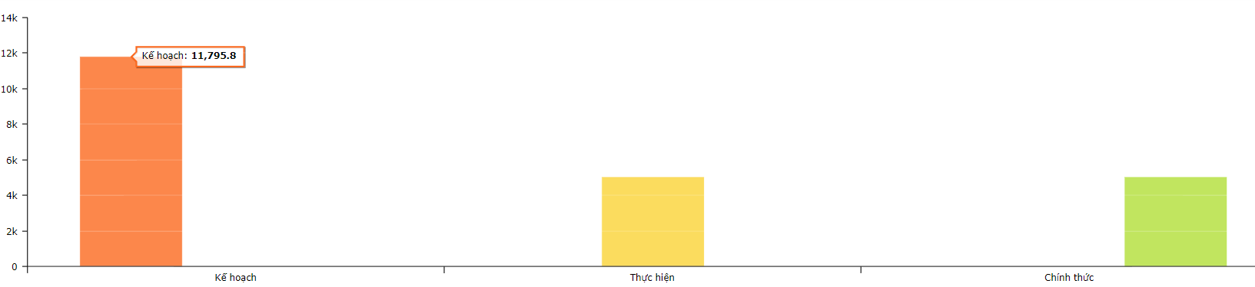

- Phòng Nội vụ:
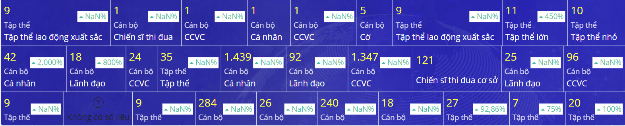

6. Công tác giám sát qua hệ thống camera an ninh:
Hệ thống camera của Công an tỉnh và hệ thống camera của 13 xã phường hoạt động ổn định và liên tục. Trong tuần qua không phát hiện các hành vi gây rối gây mất trật tự an ninh nào qua hệ thống camera.
Đối với giai đoạn 2 của Dự án Xây dựng đô thị thông minh thành phố Phan Rang - Tháp Chàm giai đoạn 2021-2025 (các giải pháp công nghệ), trong tháng 6/2024 Phòng Quản lý đô thị đã hoàn thành đầu tư xây dựng 02 camera 360° trên cao tại Tòa nhà Viettel và Tòa nhà Hacom Galalxy. Hiện nay đang trong quá trình hướng dẫn kĩ thuật vận hành.

7. Công tác tiếp nhận thông tin phản ánh hiện trường:
Trong tuần trên hệ thống phần mềm phản trả lời phản ánh kiến nghị của thành phố tiếp nhận 4 phản ánh về lĩnh vực Hạ tầng đô thị, Văn hóa – Du lịch và các lĩnh vực khác:
- 01 phản ánh về vấn đề ô nhiễm tiếng ồn từ hoạt động hát karaoke của quán Cỏ Hồng (thuộc thẩm quyền xử lý của UBND phường Phủ Hà)
- 01 phản ánh về việc buôn bán lấn chiếm lòng lòng đường (thuộc thẩm quyền xử lý của UBND phường Mỹ Hải)
- 01 phản ánh đề nghị giải quyết khó khăn của các hộ buôn bán trên tuyến phố đi bộ (thuộc thẩm quyền xử lý của phòng Quản lý đô thị)
- 01 phản ánh về vấn đề sạt lở vành đai đất (thuộc thẩm quyền xử lý của UBND phường Thành Hải)
Lĩnh vực | Đã tiếp nhận | Chờ tiếp nhận | Đang xử lý | Đã xử lý quá hạn | Đã xử lý đúng hạn
Hạ tầng đô thị | 1 | 0 | 1 | 0 | 0
Văn hóa – Du lịch | 2 | 0 | 2 | 0 | 0
Các lĩnh vực khác | 1 | 0 | 1 | 0 | 0
Tổng | 4 | 0 | 4 | 0 | 0
8. Hệ thống quản lý hạ tầng ngầm đô thị:
- Qua theo dõi trên hệ thống trong tuần qua tình trạng thông tin trên hệ thống không có gì thay đổi.
9. Công tác giám sát thông tin trên internet và mạng xã hội:
- Hiện nay công tác giám sát thông tin trên mạng xã hội trên địa bàn thành phố Phan Rang – Tháp Chàm (https://reputa.vn/) hệ thống đang bảo trì

10. Hệ thống thông tin quy hoạch sử dụng đất: đã kết nối thành công hệ thống Vilis 2.0 cho 13 xã phường tại máy chủ đặt tại Trung tâm tích hợp dữ liệu, đang tổ chức vận hành kiểm thử.
Trên đây là tình hình hoạt động trong tuần của Trung tâm điều hành đô thị thông minh thành phố từ ngày 13/12 đến ngày 19/12/2024./.

Nơi nhận:  - Như trên;  - Sở TT&TT (Báo cáo);  - TT Thành ủy (Báo cáo);  - Lưu: VT, TTĐHĐTTM. | TỔ TRƯỞNG  Lê Minh Tú

